노동조합은 1일(목)부터 대구지방본부 동대구지부 및 호남지방본부 광주지부에서 찾아가는 ‘이동정책 실’을 운영 중이다.

이는 중앙상무집행위원들이 직접 현장에 나가 애로사항을 빠르게 해소하고 조합원 간담회를 통한 지역별/세대별 소통을 통해 건의된 사항들을 노동 조합 정책에 반영하기 위한 것이다.

이동정책실 주요 활동목적은 ▲조합원 근무환경에 대해 직접체험을 통한 고충파악 및 해소 ▲현장 업무환경 개선 및 정책마련 ▲노사합의 사항에 대한 이행여부 확인 ▲노동조합과 조합원 간 괴리 감 불식 및 신뢰회복 등이다.

최장복 위원장은 이동정책실 운영에 앞서 “많은 노동조합에서 간부들끼리 회의는 치열하게 하지만 정작 현장 조합원들은 이러한 상황을 전혀 모르는 경우가 많다”며 “간부가 현장활동을 충실히 할 때 노동조합이 살아있는 조직으로 거듭날 수 있으며 작은 것이라도 민감한 사안이 개선될 때 이래서 조합이 필요하다는 의식을 갖게 된다”고 설명 했다.

이어 “조합간부는 현장조사를 통해 정책의 기초를 세우고, 각종 편의시설을 개선․확충함으로써 조합원이 더 나은 직장생활과 삶을 꾸릴 수 있도 록 할 책임이 있다는 것을 항상 주지하라”고 당부했다.

한국노총은 7월 1일(목) 오전 10시 30분 제88차 중앙집행위원회 회의를 열고, ‘플랫폼 노동공제회’ 설립 및 산하조직 모금운동을 의결 했다.

한국노총은 “산업변화로 고용형태가 다변화되면서 플랫폼노동 등 비정형 노동이 급격히 확대되고 있 지만, 노동법과 사회보험 등 사회안전망의 사각 지대에 놓여 있다”면서 “법제도 개선 활동과 별도 로 즉각적인 보호장치를 마련할 필요가 있다”며 플랫폼노동공제회 설립 취지를 설명했다.

10월 중 출범을 목표로 하는 (가칭)한국플랫폼 노동공제회는 ▲비정형노동자 목돈 마련 지원 (시중은행 적금상품 신규가입시 우대이자 지급 등) ▲생활안정자금 대출(서민금융진흥원 금융 지원사업 연계) ▲건강증진 지원 등을 주요 사업 으로 추진한다.

노동조합, 찾아가는 이동정책실 운영
대구, 호남지방본부에서 조합원 근무환경 직접 체험
[제14 - 110호]
2021년 7월 2일(금)
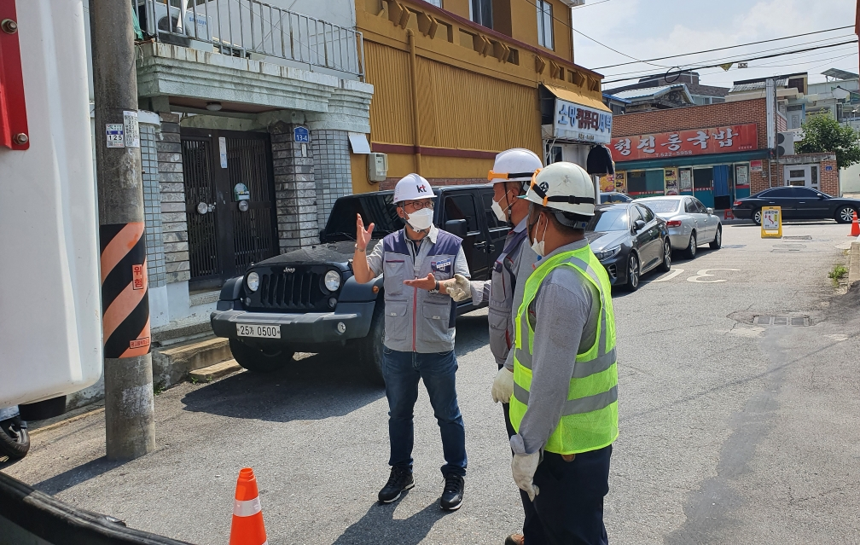
한국노총, 플랫폼 노동자 보호 위한 공제회 설립

